Max Mustermann
Musterstraße 123
12345 Musterstadt
max@mustermann.de
0171 23456789
Fotostudio Vor die Linse
Personalabteilung
Straße 123
12345 Musterstadt
Musterstadt, 13.06.2022

Bewerbung für die Ausbildung zum Fotografen

Sehr geehrte Damen und Herren,

auf Jobware.de fiel mir Ihre Stellenausschreibung direkt ins Auge. Aktuell befinde ich mich auf der Suche nach einer Berufsausbildung, die meine persönlichen Interessen und Stärken widerspiegelt und mir eine gute berufliche Perspektive bietet. Da ich der Überzeugung bin, mit Ihrem Fotostudio den richtigen Betrieb für mein Anliegen gefunden zu haben, sende ich Ihnen meine Bewerbungsunterlagen.

Während meiner Schulzeit zählten Physik und Kunst zu meinen Lieblingsfächern, was sich auch an meinen sehr guten Noten ablesen lässt. Auf die Idee Fotograf zu werden, bin ich durch Freunde und Familie gekommen. Mit 15 kaufte ich meine erste Kamera und entdeckte schnell meine Leidenschaft für die Fotografie. Mittlerweile fotografiere ich auf Geburtstagen oder mache Shootings mit Freunden. Nach Abschluss meines Abiturs in diesem Sommer, möchte ich mein Hobby dann endlich zum Beruf machen.

Zu meinen persönlichen Stärken zähle ich meine freundliche, geduldige Art und Kommunikationsstärke. Bereits zu Schulzeiten konnte ich diese als Klassensprecherin unter Beweis stellen und weiter ausbauen. Außerdem besitze ich gute Englischkenntnisse, welche den Umgang mit internationalen Kunden erleichtern.

Einem Ausbildungsbeginn im Fotostudio Vor die Linse sehe ich mit großer Freude entgegen und stehe Ihnen ab dem 01.08.2018 zur Verfügung. Damit Sie einen persönlichen Eindruck von mir gewinnen können, freue ich mich sehr über eine Einladung zu einem Vorstellungsgespräch.

Mit freundlichen Grüßen
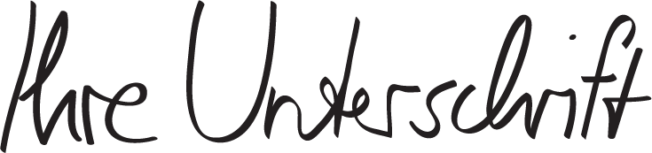

Max Mustermann

shop.bewerbung.net

